Министерство образования Республики Беларусь

Учреждение образования

БелорусскиЙ государственный университет

информатики и радиоэлектроники

Факультет компьютерного проектирования

Кафедра проектирования информационно-компьютерных систем

# ПРОГРАММА GPSS WORLD. ВЫПОЛНЕНИЕ ПРОЦЕССА МОДЕЛИРОВАНИЯ

|  |  |  |
| --- | --- | --- |
| Студент гр. 315401 |  | Е.М. Косарева |
| Проверил |  | В.Ф. Алексеев |

Минск 2023

**Цель работы**

Изучить интерфейс программы GPSS World и набор основных команд для управления процессом моделирования. Изучить имитационную модель в программе GPSS World.

**Теоретические сведения**

Система GPSS World, разработанная компанией Minuteman Software (США), - это мощная среда компьютерного моделирования общего назначения, адресованная профессионалам в области моделирования. GPSS World основан на оригинальном языке компьютерного моделирования GPSS, что означает General Purpose Simulation System - общецелевая система моделирования.

Для моделирования систем в GPSS выделяется конечное множество абстрактных компонентов, необходимых для описания элементов реальной системы (например, источников заявок на обслуживание, очередей, обслуживающих приборов и т. д.), и конечное множество стандартных операций, 19 из них описывают связи между элементами. Выделенным множествам элементов и операций ставится в соответствие множество объектов GPSS.

Все объекты в GPSS имеют свойства, называемые стандартными числовыми атрибутами (СЧА). А свойства модели в целом в GPSS называются системными числовыми атрибутами. Каждый объект GPSS имеет свой набор СЧА. Значения всех СЧА доступны пользователю, причем некоторые из них могут быть изменены. Значения системных числовых атрибутов доступны лишь для чтения.

К системным числовым атрибутам относятся:

* RNj – число, возвращаемое j-м датчиком случайных чисел. Это целое число изменяется в пределах от 0 до 999 включительно, кроме случаев его использования в качестве аргумента функции или элемента в переменной, когда его значение – дробь от 0 до 0,999999;
* C1 – текущее значение относительного модельного времени (автоматически изменяется GPSS и устанавливается в 0 командами CLEAR или RESET);
* AC1 – текущее значение абсолютного модельного времени (автоматически изменяется GPSS и устанавливается в 0 командой CLEAR);
* TG1 – текущее значение счетчика завершений;
* M1 – время пребывания в системе обрабатываемого в данный момент транзакта.

К основным компонентам модели относят:

* транзакты описывают единицы исследуемых потоков (заявки, требования на обслуживание);
* блоки задают логику функционирования ИМ системы и определяют пути движения транзактов;
* одноканальные устройства («Facility») описывают оборудование, которое в любой момент времени может быть занято только одним транзактом;
* многоканальные устройства («Storage») описывают оборудование, которое может использоваться несколькими транзактами одновременно (многоканальные системы массового обслуживания);
* логические ключи используются для блокировки или изменения направления движения транзактов в зависимости от ранее наступивших в модели событий;
* арифметические переменные позволяют вычислять арифметические выражения, в том числе с числовыми атрибутами объектов;
* логические переменные позволяют проверять несколько условий, исходя из состояний или значений СЧА объектов;
* функции позволяют задавать функциональные зависимости между несколькими переменными, а также переменной и СЧА объектов;
* очереди («Queue») обеспечивают сбор основной статистической информации о времени задержки транзактов из-за недоступности или занятости оборудования;
* таблицы предназначены для сбора статистической информации о случайных величинах, заданных пользователем;
* ячейки и матрицы сохраняемых величин используются для сохранения некоторой числовой информации;
* списки пользователя позволяют организовать работу с очередями, дисциплина обслуживания в которых отличается от FIFO, описываемых объектом «очередь», а также помогают синхронизировать движение различных транзактов по ИМ.

**Реализация решения задачи**

Задание 1.1: изучить основные элементы интерфейса программы GPSS World.

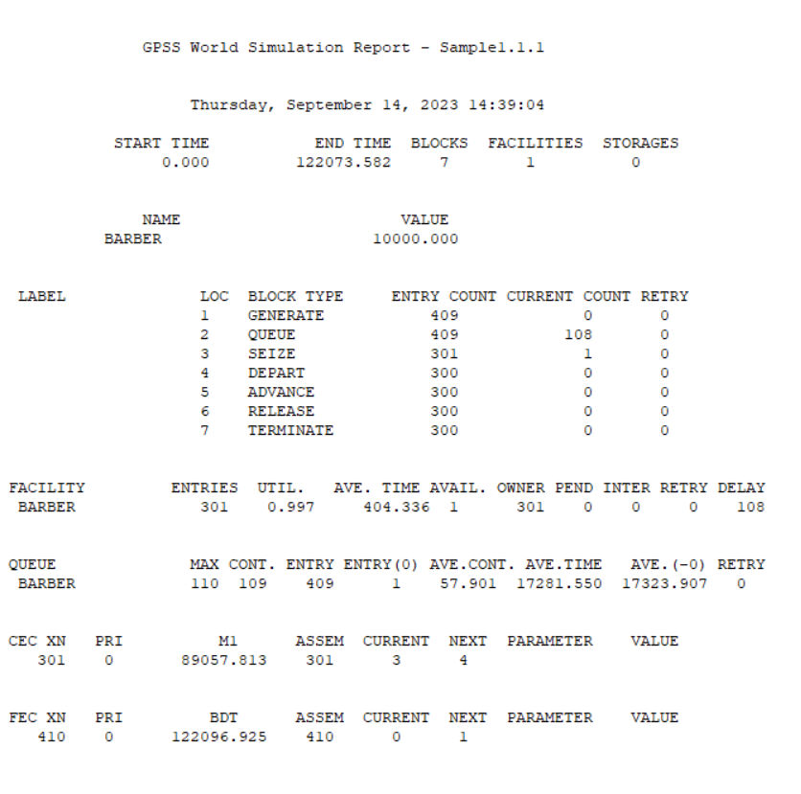

Рисунок 1.1 – Полученное по результатам моделирования окно Report

Задание 1.2: изучить порядок выполнения процесса имитационного моделирования.

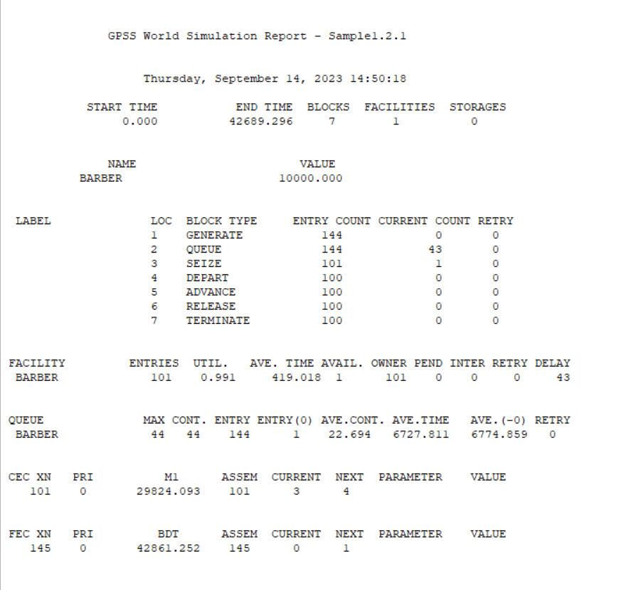

Рисунок 1.2 – Полученное по результатам моделирования окно Report

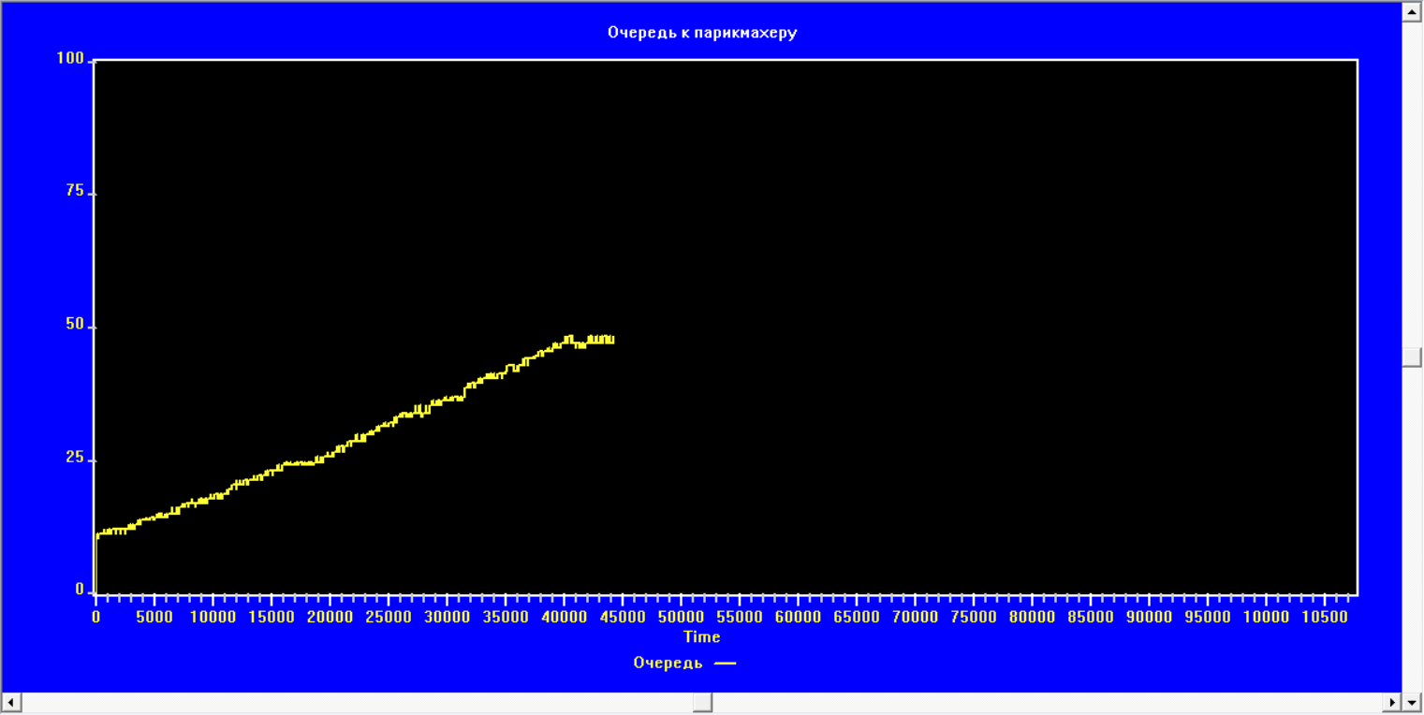

Рисунок 1.3 – Окно графика в ходе процесса моделирования

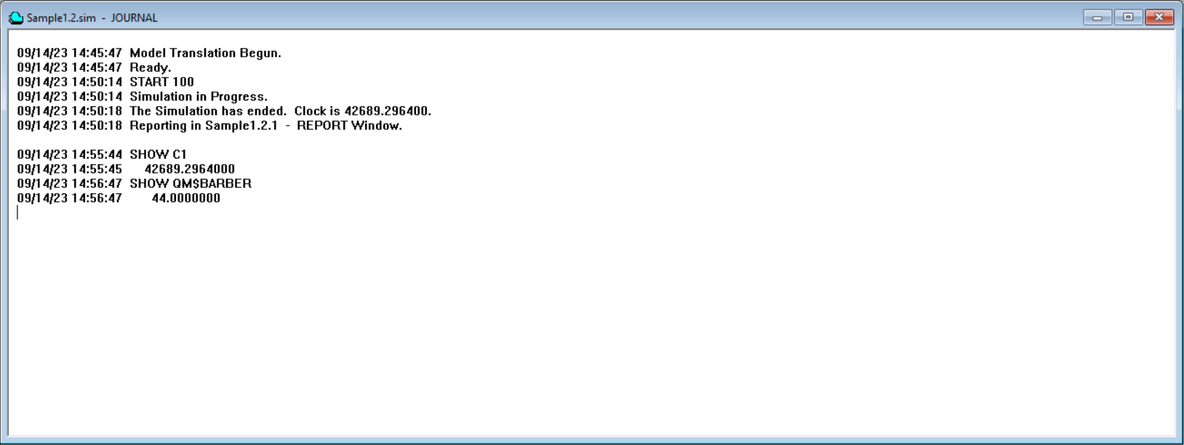

Рисунок 1.4 – Результат выполнения команды «SHOW» с параметром «QM$BARBER»

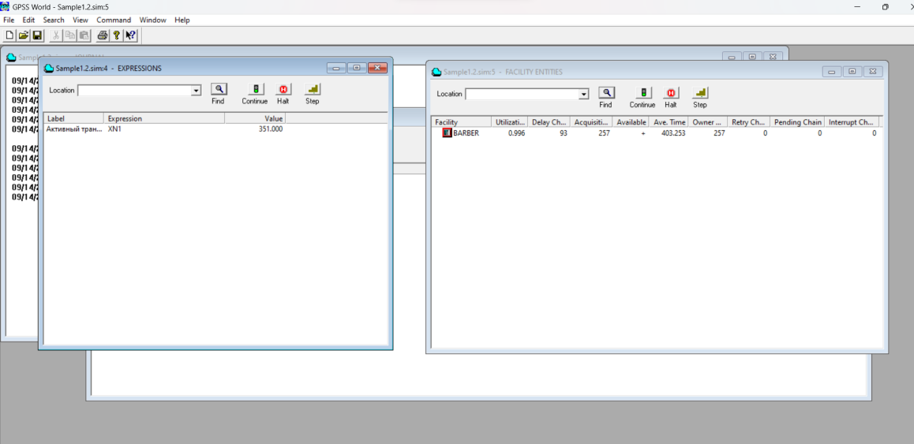

Рисунок 1.5 – Окна «Expressions» и «Facility Entities»

Задание 1.3: задать условие остановки на определенном блоке.

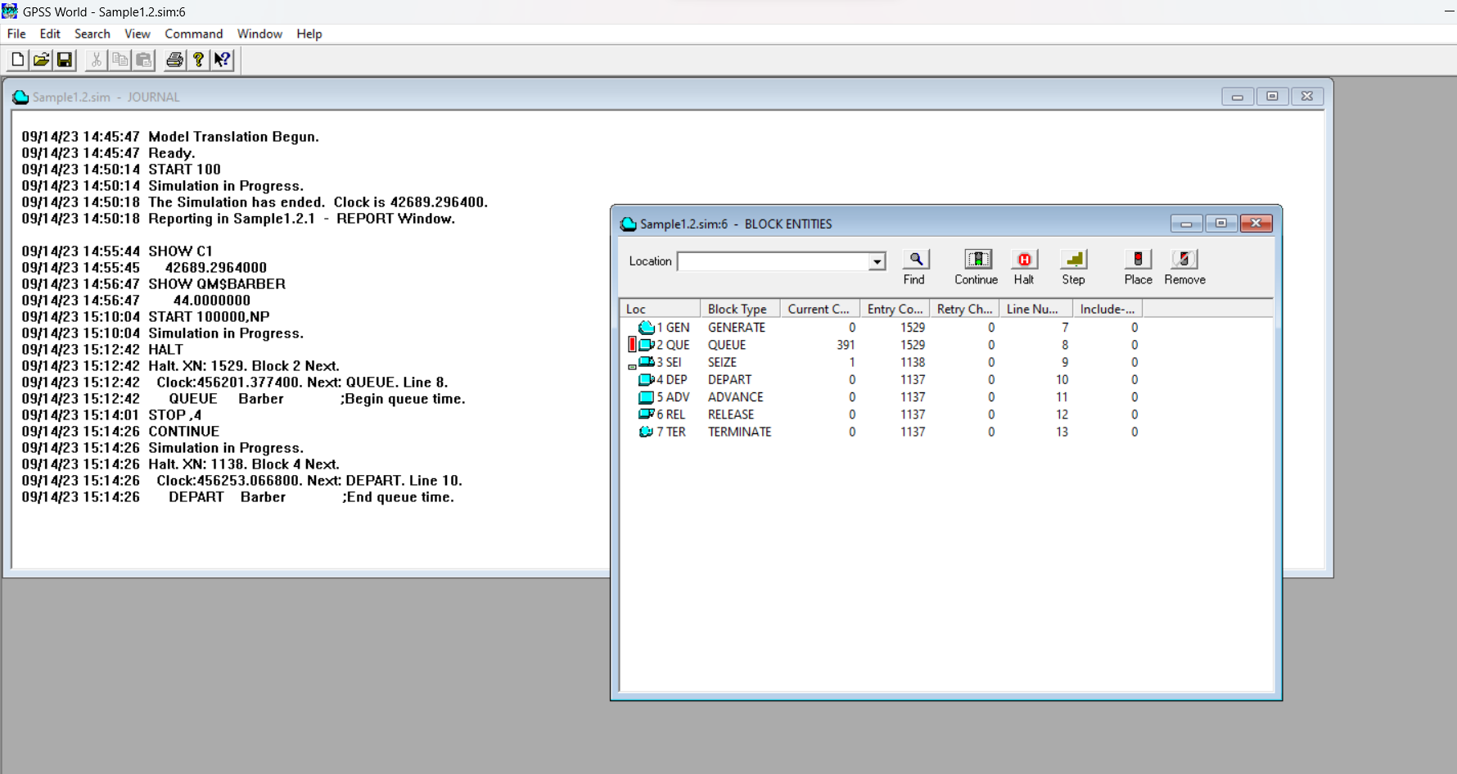

Рисунок 1.6 – Окно «Block Entities»

**Выводы**

В ходе лабораторной работы был изучен интерфейс программы GPSS World и набор основных команд для управления процессом моделирования. Был изучен порядок выполнения процесса имитационного моделирования. В ходе выполнения процесса моделирования были изучены алгоритмы задания остановки на определенном блоке.

**Список использованных источников**

1. Общецелевая система моделирования GPSS World [Электронный ресурс]. – 2015. – Режим доступа : <http://www.exponenta.ru/soft/others/gpss/gpss.asp>.
2. Шевченко, Д. Н. Имитационное моделирование на GPSS : учеб.-метод. пособие для студентов технических специальностей / Д. Н. Шевченко, И. Н. Кравченя. – Гомель : БелГУТ, 2007. – 97 с.
3. Сосновиков, Г. К. Компьютерное моделирование. Практикум по имитационному моделированию в среде GPSS World : учеб. пособие / Г. К. Сосно виков, Л. А. Воробейчиков ; под ред. Г. К. Сосновикова. – М. : Инфра-М, 2015. – 112 с.